Szentendre a legideálisabb Budapest környéki város a hibrid munkavégzéshez
Az IWG új Ingázóváros Indexe szerint Szentendre, Budaörs és Érd a legideálisabb lakóhely a hibrid munkavégzéshez a budapesti agglomerációban.
Az egy óránál hosszabb napi ingázás egyre kevésbé elfogadott: világszerte mindössze a munkavállalók 4%-a vállalná ezt rendszeresen.
Ez kiemelten igaz a fiatal munkavállalókra, ugyanakkor a millenniumi generáció 75%-a és a Z generáció 72%-a vállalná, hogy távolabb költözzenek a városközponttól, ha jó a közlekedés vagy van helyben lehetőség a rugalmas munkavégzésre.
A hibrid munkavégzés kézzelfogható életminőség-javulást hoz: a dolgozók több mint fele (51%) jobb egészségi és mentális állapotról számol be.
Az International Workplace Group, a világ vezető munkaterület szolgáltatója, amely több mint 120 országban működik olyan márkákkal, mint a Regus és a Spaces, Szentendrét jelölte meg a Budapest környéki városok között a hibrid munkavégzés szempontjából a legideálisabbnak a 2026-os Ingázóváros Index alapján. A rangsorban Szentendre megelőzte Budapesthez közeli településeket, többek között Budaörsöt, Érdet, Gödöllőt és Dunakeszit. Az értékelés során olyan tényezőket vettek figyelembe, mint a közlekedési kapcsolatok, az ingázás hatékonysága, a helyi szolgáltatások, az életminőség szempontjai, valamint a rugalmas munkaterületek elérhetősége.
A hibrid munkavégzés mára a modern munka világának meghatározó eleme lett. Ennek megfelelően a munkavállalók lakóhelyválasztásakor egyre fontosabb szempont, hogy mennyire tudják professzionális környezetben, otthonuk közelében elvégezni a munkát. A hosszú ingázást sokan már elutasítják, és olyan rugalmas munkamodelleket keresnek, amelyek támogatják a jóllétet, növelik a produktivitást, és elősegítik a munka–magánélet egyensúlyát.
Ezt figyelembe véve az IWG új Ingázóváros Indexe azt vizsgálja, hogy a budapesti agglomeráció városai hogyan alkalmazkodnak a hibrid munkavégzés terjedéséhez, és mely települések képesek egyidejűleg biztosítani a kiváló közlekedést, a magas életminőséget és a professzionális munkakörnyezet feltételeit.
A budapesti régió 2026-os top 5 ingázóvárosa*
Szentendre
Budaörs
Érd
Gödöllő
Dunakeszi
Szentendre az élen (73.0 pont)
Szentendrét a kiemelkedő kulturális élete, lenyűgöző természeti környezete, a Budapesttel való közvetlen HÉV-kapcsolat, valamint a városban működő Regus center együttesen tették a rangsor első helyezettjévé. Ez utóbbi közel 1000 nm irodaterület jól megközelíthető, a fővárosba vezető autóút mellett található, amelyen az agglomeráció több mint 10 kisvárosának ingázója halad el nap mint nap. A település egyedülálló módon ötvözi az életminőséget és a hibrid munkavégzéshez szükséges infrastruktúrát, így kiegyensúlyozott alternatívát kínál a mindennapi fővárosi ingázással szemben.
Budaörs a második helyen (68.5)
Budaörs kiváló budapesti bekötöttségével, erős helyi szolgáltatási és kereskedelmi kínálatával, megbízható infrastruktúrájával, valamint a közeli biatorbágyi Regus központ gyors megközelíthetőségével lett a rangsor második helyezettje. A város különösen vonzó lehet azoknak a szakembereknek, akik a fővároshoz közeli, mégis nyugodtabb, magas életminőségű lakókörnyezetet keresnek.
Az IWG a hibrid munkavégzés iránti növekvő igényre reagálva Szentendrén és Biatorbágyon működő központjaival támogatja a Budapest környéki rugalmas munkavégzést. A vállalat globális hálózata dinamikusan bővül: az elmúlt évben mintegy 1000 új helyszín csatlakozott, és a cég történetének legmagasabb árbevételét érte el – 2025-ben több új helyszínnel szerződtek és nyitottak meg, mint az első 15 működési évük során. A hálózat ma már több mint egymillió munkateret foglal magában 121 országban.
A most megjelent index tükrözi az IWG friss kutatásának eredményeit, amely szerint a munkavállalók nagyra értékelik a rugalmasabb munkavégzési lehetőségeket, és ezek elérhetősége fontos szempont számukra, amikor lakóhelyet választanak. Világszinten csak az emberek 4%-a hajlandó napi szinten egy óránál többet utazni a munkahelyére, míg 88%-uk szerint fontos, hogy a lakóhelyükhöz közeli, professzionális környezetben dolgozhassanak.
Igaz ez a fiatal munkavállalókra is, akik közül a millenniumi generáció 75%-a és a Z generáció 72%-a hajlandó távolabb költözni a városközponttól, ha jó a közlekedés vagy van helyben lehetőség a rugalmas munkavégzésre. Ennek eredményeként a fejlesztők és a munkatér szolgáltatók is egyre nagyobb figyelmet fordítanak a külvárosi központokra és a jó közlekedési kapcsolatokkal rendelkező elővárosokra, hogy vonzzák ezt a mobilis és digitálisan képzett munkaerőt.
A hibrid munkavégzés mérhető hatással van a jóllétre is: világszerte az így dolgozók több mint fele számolt be egészségi állapotuk javulásáról, és 43%-uk arról, hogy így több időt tudnak tölteni a családjukkal és a barátaikkal. Nem meglepő tehát, hogy tízből kilenc ember nyitott lenne arra, hogy életminősége javítása érdekében más városba költözzön.
Mark Dixon, az IWG alapítója és vezérigazgatója szerint:
„A technológia és a mesterséges intelligencia gyorsan átalakítja, hogyan és hol dolgozunk. Az egykor alvóvárosként emlegetett ingázó települések ma már a munka és az élet új központjaivá válnak. A mindennapos rutin, amikor az irodai dolgozók hajnalban indulnak, zsúfolt vonatokon vagy autóval teszik meg a hosszú utat, hamarosan a múlté lesz. A hibrid munkavégzés nemcsak jobb életminőséget, hanem nagyobb anyagi biztonságot is jelent.”
* Az Ingázóváros Index a településeket egy 90 pontos skálán értékelte, figyelembe véve többek között a közlekedést, az ingázási időt, a zöld környezetet, a szolgáltatásokat, a lakhatási költségeket, a digitális infrastruktúrát, a kulturális életet, valamint a rugalmas munkaterek elérhetőséget. Az összpontszám azt mutatja meg, hogy egy adott település mennyire képes egyensúlyt teremteni a munkavégzés, az ingázás és az életminőség között.
Sajtókapcsolat:
- Murányi Edit
- Chapter4 PR
- +36 70 372 2137
- e.muranyi@chapter4.at
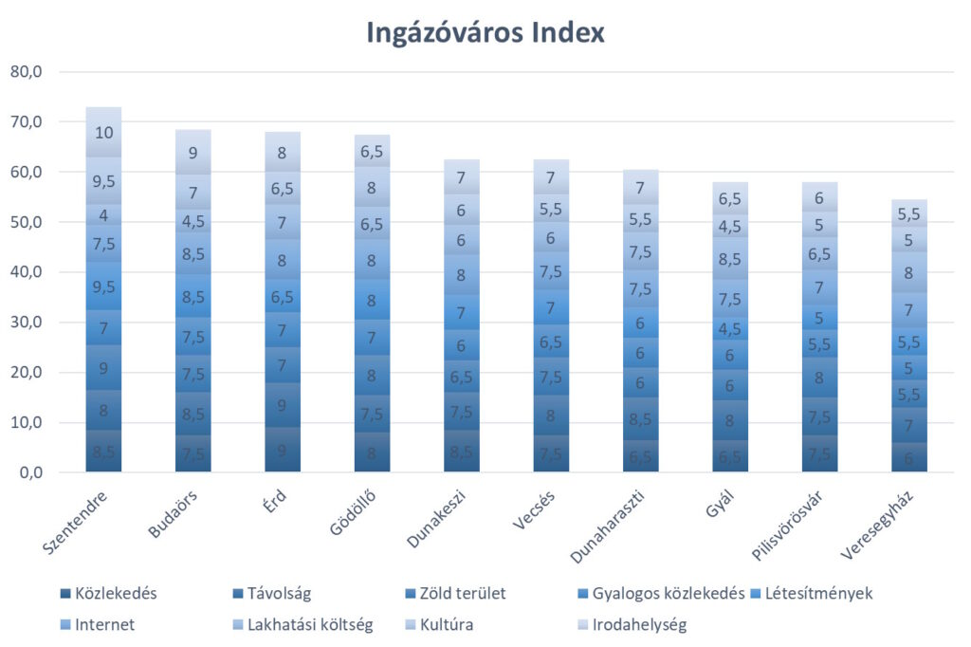 | © IWG
Eredeti tartalom: International Workplace Group
Továbbította: Helló Sajtó! Üzleti Sajtószolgálat
Ez a sajtóközlemény a következő linken érhető el:

